**Алтайский край**

**УЧАСТКОВАЯ ИЗБИРАТЕЛЬНАЯ КОМИССИЯ**

**ИЗБИРАТЕЛЬНОГО УЧАСТКА № 1197**

**РЕШЕНИЕ**

|  |  |  |
| --- | --- | --- |
| 24 сентября 2024 года | с. Лобаниха | № 14/34 |

|  |
| --- |
| Об утверждении формы, текста и числа избирательных бюллетеней для голосования на досрочных выборах главы Лобанихинского сельсовета Новичихинского района Алтайского края |

В соответствии с пунктом 7 статьи 27, статьей 63 Федерального закона от 12 июня 2002 года № 67-ФЗ «Об основных гарантиях избирательных прав и права на участие в референдуме граждан Российской Федерации», пунктом 2 статьи 32, статьей 92 Кодекса Алтайского края о выборах и референдумах от 8 июля 2003 года № 35-ЗС, на основании решения Избирательной комиссии Алтайского края от 27 апреля 2022 года № 7/58-8 «О возложении полномочий избирательных комиссий поселений, организующих подготовку и проведение выборов в органы местного самоуправления, местного референдума, на территориальные избирательные комиссии, участковые комиссии, действующие в границах соответствующих муниципальных образований», которым на Участковую избирательную комиссию избирательного участка № 1197возложено исполнение полномочий по подготовке и проведению выборов в органы местного самоуправления, Участковая избирательная комиссия избирательного участка № 1197

|  |
| --- |
| **РЕШИЛА:** |

1. Утвердить форму избирательного бюллетеня для голосования на досрочных выборах главы Лобанихинского сельсовета Новичихинского района Алтайского края (приложение № 1).

2. Утвердить текст избирательного бюллетеня для голосования на досрочных выборах главы Лобанихинского сельсовета Новичихинского района Алтайского края (приложение №2).

3. Утвердить число избирательных бюллетеней для голосования на досрочных выборах главы Лобанихинского сельсовета Новичихинского района Алтайского края - 350 штук.

4. Утвердить распределение избирательных бюллетеней для голосования на досрочных выборах главы Лобанихинского сельсовета Новичихинского района Алтайского края (приложение №3).

5. Контроль за выполнением настоящего решения возложить на секретаря участковой избирательной комиссии избирательного участка № 1197 Гончарову Ульяну Игоревну.

|  |  |  |
| --- | --- | --- |
| Председатель |  | С.А. Артеменко |

|  |  |  |  |  |
| --- | --- | --- | --- | --- |
| Секретарь | | |  | У.И. Гончарова |
|  | Приложение  УТВЕРЖДЕН  решением участковой избирательной комиссии избирательного участка № 1197  от 24 сентября 2024года № 14/34 | | | |

|  |  |  |
| --- | --- | --- |
| **ИЗБИРАТЕЛЬНЫЙ БЮЛЛЕТЕНЬ**  **для голосования на досрочных выборах**  **главы Лобанихинского сельсовета Новичихинского района Алтайского края**  **13 октября 2024 года** | | (Подписи двух членов участковой  избирательной комиссии с правом  решающего голоса и печать  участковой избирательной  комиссии) |
|  | |  |
| ***РАЗЪЯСНЕНИЕ ПОРЯДКА ЗАПОЛНЕНИЯ ИЗБИРАТЕЛЬНОГО БЮЛЛЕТЕНЯ*** | |  |
| *Поставьте любой знак в пустом квадрате справа от фамилии только одного зарегистрированного кандидата, в пользу которого сделан выбор.* | | |
| *Избирательный бюллетень, в котором любой знак (знаки) проставлен (проставлены) более чем в одном квадрате либо не проставлен ни в одном из них, считается недействительным.* | | |
| *Избирательный бюллетень, изготовленный неофициально либо не заверенный подписями двух членов участковой избирательной комиссии с правом решающего голоса и печатью участковой избирательной комиссии, признается бюллетенем неустановленной формы и при подсчете голосов не учитывается.* | | |
| *В случае использования прозрачных ящиков для голосования, в целях защиты тайны голосования избирателя, избирательный бюллетень складывается лицевой стороной внутрь.* | | |
| ***ФАМИЛИЯ*** ИмяОтчество *каждого зарегистрированного кандидата (фамилии располагаются в алфавитном порядке)* | *Если фамилии, имена и отчества двух и более кандидатов совпадают полностью, сведения о кандидатах размещаются в соответствии с датами рождения кандидатов (первыми указываются сведения о старшем кандидате). Если кандидат менял фамилию, или имя, или отчество в период избирательной кампании либо в течение года до дня официального опубликования (публикации) решения о назначении выборов, указываются слова «Прежние фамилия, имя, отчество:» и прежние фамилия, или имя, или отчество кандидата.*  *Год рождения; слова «место жительства –» и наименование субъекта Российской Федерации, района, округа, города, иного населенного пункта, где находится место жительства кандидата; основное место работы или службы, занимаемая должность (в случае отсутствия основного места работы или службы – род занятий); если кандидат является депутатом, но работает на непостоянной основе, указываются сведения об этом и наименование соответствующего представительного органа.*  *Если кандидат выдвинут избирательным объединением, вносится слово «выдвинут:» с указанием наименования соответствующей политической партии в соответствии с пунктом 2 статьи 44 Кодекса Алтайского края о выборах и референдумах.*  *Если кандидат указал принадлежность к политической партии, иному общественному объединению, указываются наименование соответствующей политической партии, иного общественного объединения в соответствии с пунктом 2 статьи 44 Кодекса Алтайского края о выборах и референдумах и статус зарегистрированного кандидата в этой политической партии, ином общественном объединении.*  *Если у зарегистрированного кандидата имелась или имеется судимость, указываются сведения о судимости кандидата.*  *Если зарегистрированный кандидат иностранным агентом, либо кандидатом, аффилированным с иностранным агентом, указываются сведения об этом.* | |  | | --- | |  | |

Приложение 2

к решению участковой избирательной комиссии избирательного участка № 1197

от 24 сентября 2024 года № 14/34

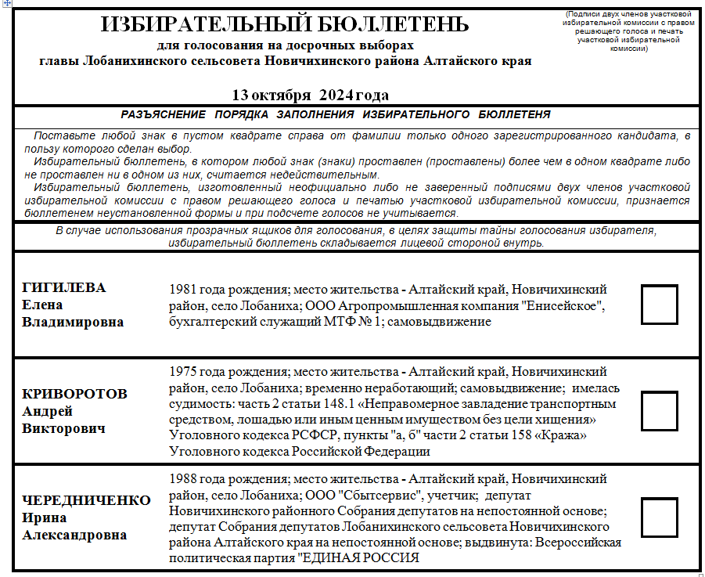

Приложение 3

к решению участковой избирательной комиссии избирательного участка № 1197

от 24 сентября 2024года № 14/34

**Распределение**

**избирательных бюллетеней для голосования на досрочных выборах главы Лобанихинского сельсовета Новичихинского района Алтайского края**

|  |  |  |  |
| --- | --- | --- | --- |
| №  п/п | № УИК | Число зарегистрированных избирателей | Количество избирательных бюллетеней  для выдачи УИК |
| 1. | 1197 | 352 | 350 |
|  |  |  |  |
|  | **Резерв** |  |  |
|  | **ВСЕГО** | 352 | 350 |